МДОУ ДС «Колосок»

Конспект занятия по теме:
«Автоматизация звука [р] изолированно, в слогах и словах.

Подготовила:
Учитель-логопед:
Акулинина Ю. Ю.

с. Новоегорьевское.

Цель: 1. Закрепить произношение звука [р] – изолированно, в слогах, словах. Организовать коррекцию звука [р]
2. Развивать артикуляционный аппарат, речевое дыхание, мелкую моторику, слуховое внимание, память, речь, мышление.
3. Воспитывать самоконтроль за речью.
Оборудование: перышки, зеркала для индивидуальной работы, салфетки, сундучок, проектор, доска.
Ход занятия
Этапы занятия | Содержание занятия
Орг. момент | Слайд 1  Здравствуйте, ребята! К нам сегодня на занятие пришли гости, давайте поздороваемся с ними.  Доброе утро, солнцу и птицам,  Доброе утро улыбчивым лицам,  И каждый становиться добрым, доверчивым,  Доброе утро длиться до вечера.  Садитесь за столы.
Вступительная беседа | Слайд 2  Ребята, сегодня Веселый язычок получил письмо от животных, которые просят нас помочь им.  Слайд 3  Они пишут, что Звукоедик съел звук Р во всех словах, а также в названии животных, из – за этого их названия перепутались и они не могут рычать.  Поэтому сегодня на занятии мы будем искать звук Р и учиться правильно говорить этот звук в слогах и словах.
Дыхательная гимнастика | Слайд 4  Чтобы отыскать звук Р и научиться его правильно говорить, нам понадобиться послушный ветерок.  Поэтому попугайчик прислал нам свои перышки, чтобы нам легче было поймать ветерок. Давайте выполним дыхательную гимнастику, ведь на выдохе у нас появляются звуки.
Артикуляционная гимнастика | Слайд 5  Чтобы наш язычок стал гибким и подвижным выполним гимнастику для языка
Уточнение звука [р] | Мы выполнили с вами упражнения для язычка, чтобы он стал гибким и подвижным. А теперь давайте уточним, как мы произносим этот звук? Где находится язычок? Что он делает?
Слайд 6
А теперь давайте отправимся в путешествие, в Волшебный Мир Животных.
Раз, два, три, повернись и в животных превратись. ( играет музыка. Дети одевают шапочки животных). Вот мы оказались в Мире Животных. Ребята, а в кого вы превратились?
Игра «Верни голос» | Изобрази сердитого тигра, верни ему голос и покажи, как он рычит (Р-р-р). Изобрази, как рычит лев. Изобрази, как рычит волк, как рычит медведь, как фыркает ежик, как каркает ворона.  Молодцы! Вот сколько звуков р мы отыскали и вернули животным.
Автоматизация звука [р] в слогах | Ребята, повторите за мной песенки животных, которые они любят петь. (Проговаривание слогов ар, ор, ыр, ур, ра, ро, ру, ры.)
Автоматизация звука [р] в словах. Игра «Волшебный сундучок с загадками» | Слайд 7  Звукоедик заточил животных в сундуке. Давайте их освободим. Как только вы отгадаете загадку, животное будет свободно.  Игра «Волшебный сундучок с загадками»  Слайд 8  Рано, рано поутру скачет рыжий…….(кенгуру)  Изрисована лошадка будто школьная тетрадка…..( зебра)  Когда он в клетке, то приятен  На шкуре много темных пятен,  Он хищный зверь, хотя немножко,  Как рысь и лев похож на кошку…(тигр)  Зверь я горбатый, а нравлюсь ребятам…(верблюд)  По реке плывет бревно,  Ох, и злющее оно!  Тем, кто в реку угодил,  нос откусит ….. (Крокодил)  Он ходит, голову задрав,  Не потому, что гордый нрав,  Не потому, что важный граф, А потом, что он…..(жираф)  Какие вы молодцы, освободили животных!!!  Слайд 9  Ребята, пойдемте к ручью, нам надо отдохнуть.
Физминутка «У ручья» | 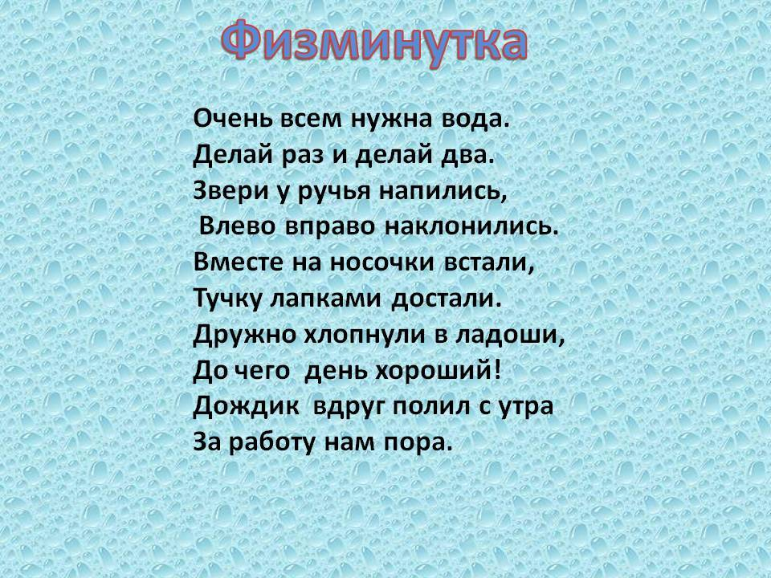
Автоматизация звука [р] в словах.  Игра «Отгадай слово» | Слайд 10  Звукоедик перепутал названия всех животных. Я буду называть животных не правильно, а вы должны меня исправить и назвать животное правильно. Зуб- зубр, бобё- бобёр, ба-сук – барсук, му-авьи – муравьи, бу-ундук – бурундук, выд-а- выдра, -ыба-рыба, -ысь- рысь.
Выкладываем из помпонов домики для зверей. | Ребята, мы вернулили голос животным и научили их рычать, освободили животных и вернули звук р в названия животных, а теперь давайте сделаем для них домики где они будут жить. (Дети выкладывают из помпонов домики, в которых живут звери, а потом селят туда зверей). Слайд 11
Проговаривание чистоговорок | Ру-ру-ру –скачет кегнуру  Дил-дил-дил плывет крокодил  Ир –ир-ир –полосатый тигр  Ры ры ры – ты жирафа покорми  Ра-ра-ра-зебра у меня  Люд-люд-люд-у меня верблюд  Слайд 12  Ребята, мы помогли животным вернули им звук Р, и построили для них домики где они будут жить. Животные говорят нам спасибо, а нам пора возвращаться домой.  Слайд 13  Раз, два, три повернись и в людей обратно превратись.
Подведение итогов | Слайд 14  Вот, мы и дома. Ребята, что мы сегодня делали с вами на занятии? Скажите, что вам сегодня больше всего понравилось выполнять? Какое задание вам показалось очень трудным? А теперь давайте попрощаемся с гостями и скажем им до свидания!

